**Análisis Forense**

# Caso de Acoso Cibernético

### 

### 

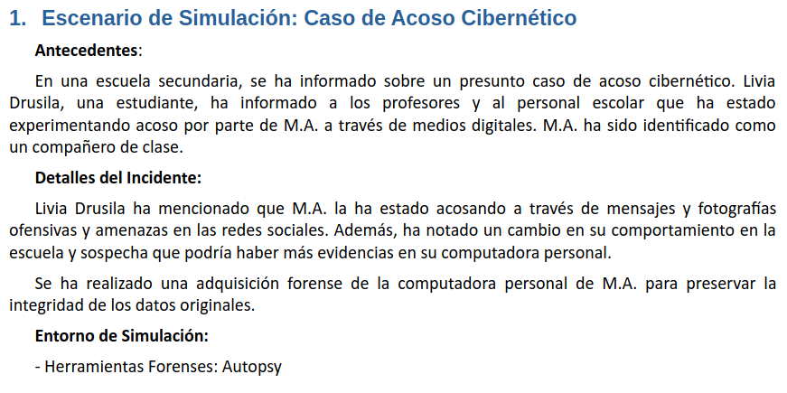

# Notas

* Entorno escolar
* Sujeto → M.A
* Medios → rrss
* mensajes y fotografías ofensivas.

# Fichero

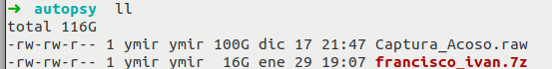

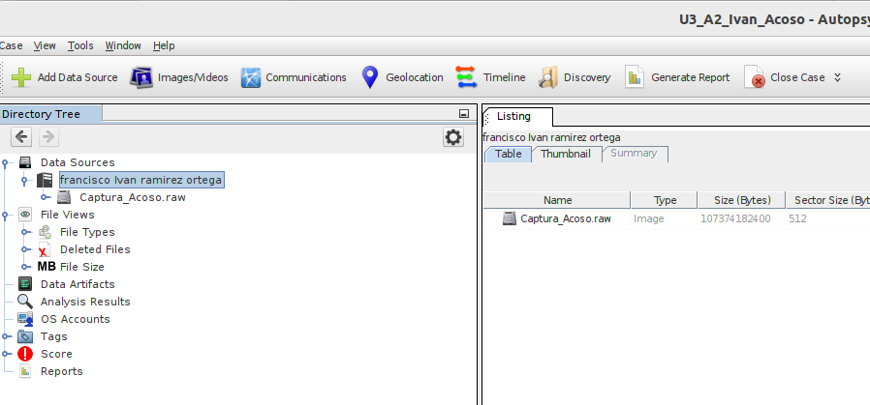

# 

# 

# 

# 

# 

# OBJETIVOS

Buscar de cualquier actividad sospechosa, para ello vamos a responder a las siguientes cuestiones:

1. 0,5p ¿Cuál es el sistema operativo instalado sobre la máquina que se extrajo la captura?

* Windows

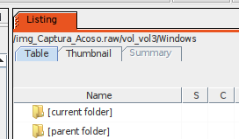

2. 0,5p ¿Cuál es el nombre de usuario del equipo?

Se sospecha que las iniciales M.A son referentes al usuario **Marco Antonio**

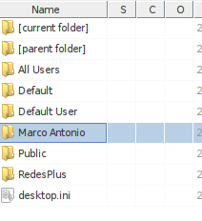

3. 0,5p ¿Cuál es el deporte y el equipo que le gusta al sospechoso?

Historial de mozilla firefox en places.sqlite



Analizando el historial de búsqueda de marco antonio vemos que sigue el as, .

* Le gusta el fúbol.

4. 1p ¿Con qué parte física de la víctima se está metiendo el sospechoso?

Se encuentran numerosas imágenes relacionadas con narices en la carpeta de Downloads. Una llamada nariz.jpg es útil para edición de imágenes. Se correlaciona con archivos de texto referentes a loros.

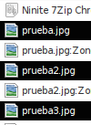

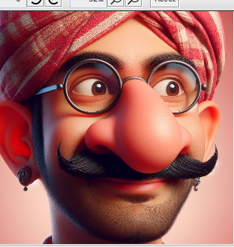

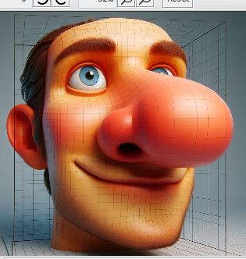



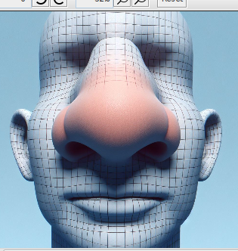

nariz .jpg

En la papelera encontramos la siguiente imagen:



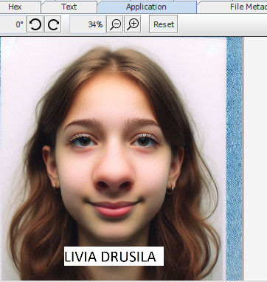

Se está metiendo con su nariz.

5. 1p ¿Para qué asignatura ha estado realizando trabajos?

Matemáticas



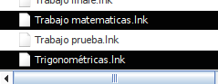

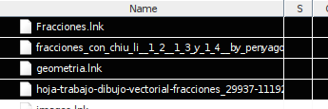

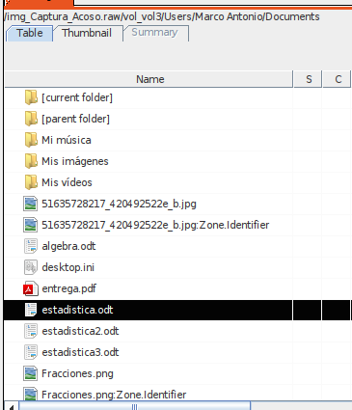

6. 1p ¿Que programa y/o herramienta online ha utilizado el sospechoso para editar y generar fotos?

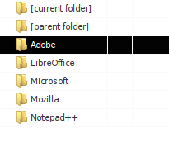

En el historial de búsqueda encontramos enlaces a wixmp, formato de subida de deviantart.

<https://www.reddit.com/r/ImaginaryNetwork/comments/aaenzu/whats_up_with_wixmp_links/>



Flicker tambien es usado. La edición de la imagen se asemeja al estilo que puede dar una inteligencia artificial. Habría de estudiar la funcionalidades de dichas páginas.

7. 1,5p ¿Qué prueba gráfica evidencia ataques al físico de la víctima?

En la carpeta de reciclaje del usuario nos encontramos la siguiente imagen.





8. 1,5p ¿Qué documentos evidencia el acoso a la víctima?

* Copia de seguridad en notepad:

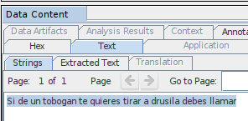

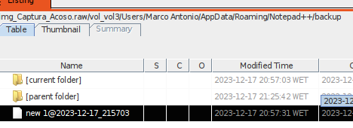

* Archivo borrado en Mis documentos



Elaborado en libreoffice





* Archivo en papelera de reciclaje





9. 1p ¿En que centro escolar o instituto estudia el sospechoso?

Historial de mozilla firefox en places.sqlite



Estudia 4 ESO en e**l ieselrincon** 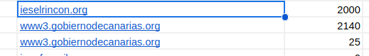

10. 1,5p ¿Hay algún documento de texto editable que se haya borrado de la papelera de reciclaje?

¿Cuál es el título de dicho documento?

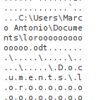

Redes sociales varias encontradas en el historial



